高雄市立高雄中學97學年度下學期第1次期中考 高二化學試題
範圍:高二化學5-2~6-1 2年 組 號，姓名:
說明：(1)答案卡上需詳細填寫個人班級、座號及姓名並以2B鉛筆正確劃記，否則按情節輕重予以扣分!
(2)單選題答錯不倒扣，每題2分。多重選擇題每題4分，每題各有5個備選答案，各自獨立，其中至少有一個正確。每答對一個，可各獲題分的1/5，每答錯一個則各倒扣題分的1/5；整題不作答則該題得零分。
一、單選題 (10題 共20分)
( ) 1. 某烴1莫耳完全燃燒可產生6莫耳CO₂，且此烴1莫耳最多可與2莫耳的H₂發生加成反應，則此烴應為下列何者？ (A)環己烯 (B)丙炔 (C)己二烯 (D)苯。
( ) 2. C₅H₈的所有異構物中，會與氯化亞銅的氨溶液生成紅色沉澱者共有幾種？ (A)1 (B)2 (C)3 (D)4。
( ) 3. 化學結構為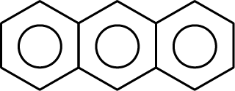的化合物，其分子式為何？ (A)C₁₈H₁₈ (B)C₁₄H₆ (C)C₁₄H₁₆ (D)C₁₄H₁₀。
( ) 4. 已知有二種氣態不飽和烴、分子中的碳數均小於5，碳數多者為甲，而碳數少者為乙。它們共20 mL的混合氣體，完全燃燒，同溫同壓下可得CO_{2(g)} 72 mL和H₂O_{(g)} 60 mL，則下列相關敘述何者正確？ (A)混合氣體中甲：乙的體積比＝2：3 (B)乙只有1種異構物 (C)甲為丁烯 (D)混合氣體中甲：乙的莫耳數比＝4：1。
( ) 5. 已知4HBr_{(g)}＋O_{2(g)}→2H₂O_{(g)}＋2Br_{2(g)}的r＝kP_{HBr}，其在400°C、總壓1 atm時含3 mol HBr及1 mol O₂的初始反應速率為S，則同一條件下，多加入4 mol Ar且初始總壓仍維持1 atm時，初始反應速率應等於多少？ (A)S (B)$\frac{1}{3}$S (C)$\frac{1}{4}$S (D)$\frac{1}{9}$S。
( ) 6. 分子式為C₅H₁₀的異構物中能使溴的四氯化碳褪色者共有幾種？ (A) 4 (B) 5 (C) 6 (D) 7。
( ) 7. 對於反應：A＋3B→2C＋2D而言，下列各種反應速率的表示法中，何者實際上最快？ (A)r_{A}＝0.60 mol/s (B)r_{B}＝0.45 mol/s (C)r_{C}＝1.0 mol/s (D)r_{D}＝0.80 mol/s。
( ) 8. CHCCH₂CH(C₂H₅)C(CH₃)₃的IUPAC正確命名為何？ (A)5,5－二甲基－4－乙基－1－己炔 (B)2,2－二甲基－3－乙基－5－己炔 (C)5,5－二甲基－4－乙基己烷 (D)4－第三丁基－1－己炔。
( ) 9. 下列各組物質中，其關係正確的為 (A)同分異構物：聯苯、萘 (B)結構異構物：順二氯乙烯、反二氯乙烯 (C)同系物：乙炔、丙二烯 (D)脂芳烴：苯乙烯、異丙苯。
( )10. C₆H₄Cl₂為一芳香烴的衍生物，共存在多少種同分異構物？ (A)2種 (B)3種 (C)4種 (D)5種。

二、多重選擇題 (12題 共48分)
( )11. 下列各組有機物，何者可用括弧內的試劑作有效的鑑別？（只考慮是否反應） (A)苯、2 -丁炔（熱的/H₂SO₄水溶液） (B)乙烯、乙炔（溴的四氯化碳溶液） (C)正庚烷、甲苯（熱的/H₂SO₄水溶液） (D)環己烯、環己烷（溴的四氯化碳溶液） (E)異丙苯、正丙苯（熱的/H₂SO₄水溶液）。
( )12. 下列哪一個化合物具有順、反異構物？ (A)2－戊炔 (B)2－甲基－1－戊烯 (C)2，3－二溴－2－丁烯 (D)1，2－二氯乙烷 (E)1，2－二甲基環丙烷。
( )13. 多氯聯苯是泛指聯苯上的1個到所有的氫原子被氯原子所取代的一群有機物，隨著含有的氯原子多寡，具有的異構物數目亦隨之改變，全部共有209種可能的構造。下列相關敘述何者正確？ (A)多氯聯苯最多可含有12個氯原子 (B)在所有多氯聯苯的可能結構中，含有1個氯原子的多氯聯苯，其異構物數目最少 (C)所含氯原子數從1個到最多個，其對應的多氯聯苯的異構物數目亦不斷增加 (D)含有3個氯原子的多氯聯苯，其同分異構物數目有20個 (E)一般認為，含有的氯原子越多，多氯聯苯的毒性也越強。
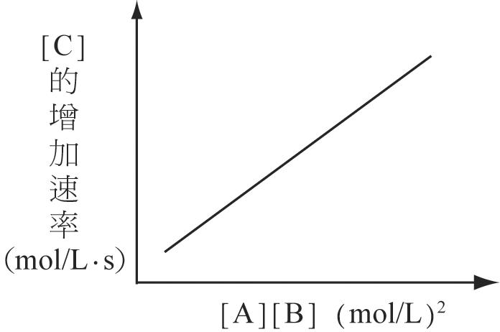
( )14. 下列有關苯類的反應，何者錯誤？ (A)苯與氯氣經紫外線照射可反應產生六氯苯 (B)乙苯在酸性二鉻酸鉀水溶液中可生成苯甲酸 (C)苯與濃硫酸共熱可產生強酸類的苯磺酸 (D)乙苯與濃硝酸及濃硫酸共熱可產生TNT (E)苯與溴的四氯化碳溶液可直接反應產生溴苯。
( )15. 於化學反應2A＋B→C＋2D中，測量各物質的濃度與時間的關係，然後以[C]的增加速率為縱坐標，以[A][B]濃度的乘積為橫坐標，其結果如右圖所示。下列敘述何者正確？ (A)此反應為二級反應 (B)對於A而言，此反應為二級反應 (C)增加A的濃度比增加B的濃度更能促進反應的進行 (D)速率常數的單位與反應速率的單位相同 (E)若升高溫度重新實驗，則所得的圖形仍為一直線，且斜率較原來大。
( )16. 下列不同製備條件的描述何者正確？ (A)丙炔在HgSO₄/H＋的催化下與水作用－製備丙酮 (B)正庚烷經白金催化加熱－製備甲苯 (C)乙烯加水直接反應－製備乙醇 (D)氯乙烯和氯化氫反應－製備1,1-二氯乙烷 (E)乙醇與濃硫酸混合加熱至120℃~140℃－製備乙烯。
( )17. 下列有機物與俗名對應，何者錯誤？ (A)C₆H₅COOH－安息油 (B)烯類－成油族 (C)C₂H₂－電石氣 (D)烯類－石蠟烴 (E)C(CH₃)₄-新戊烷。
( )18. 下列分子式或中文，何者只代表一種分子？ (A)C₆H₆ (B)二甲苯 (C)CH₂Br₂ (D)戴奧辛 (E)環己烯。
( )19. 下列有關速率定律式與反應速率常數k的敘述，何者正確？ (A)k值會隨時間的增加而減少 (B)k值會因反應本性與溶劑種類而改變，並不隨反應物的濃度或分壓的大小而改變 (C)放熱反應的k值會隨溫度的升高而減少 (D)反應級數不得為零 (E)速率定律式可能出現催化劑或產物的濃度。
( )20. 定溫下，N_{2(g)}＋3H_{2(g)}→2NH_{3(g)}之反應速率關係何者正確？ (A)＝ (B)＝ (C)＝ (D)＝2× (E)＝。
( )21. 下列分子式何者不合理或不存在？ (A)C₁₀H₂₀N (B)C₅H₁₂F (C)C₃H₇ClO (D)C₆H₁₂Cl₃NO (E)C₈H₁₇Cl₂N₂。
( )22. 有關苯、C₂H₆、C₂H₄、C₂H₂的相關敘述，何者正確？ (A)苯為兩種分子結構快速變換的平衡狀態 (B)反應類型主要屬於加成反應者：苯、C₂H₄、C₂H₂ (C)碳與碳間之鍵能：C₂H₆＜苯＜C₂H₄＜C₂H₂ (D)全平面分子：苯、C₂H₄、C₂H₂ (E)適當條件下，C₂H₆受熱可製得C₂H₄、C₂H₄可再製得C₂H₂，C₂H₂最後可製得苯。

三、非選擇題 (14格 第1題，每格3分，其餘毎格2分 共32分)
1. 回答下列問題：
(1)某生一時疏忽，誤將某有機化合物命名為2－甲基－3－第二丁基─2─戊烯，請寫出其正確的IUPAC命名。
(2)請寫出苯在氯化鐵催化下與氯氣反應生成六氯苯的反應式。
(3)請寫出乙炔在HgSO₄/H＋的催化下與水作用的反應式。
(4)請寫出電石與水的反應式。
2. 已知有下列物質：甲－乙炔、乙－甲苯、丙－環己烯、丁－正己烷、戊－環戊烷。回答下列問題：
(1)取上述五種物質溶入適當溶劑後，各滴入適量，會產生褪色現象者為何？
(2)取等莫耳數的上述五種物質並溶入適當溶劑後，各滴入適量稀、冷、中性的KMnO_{4(aq)}，會產生褪色現象者為何？
(3)承(2)，其中可以使最多的KMnO_{4(aq)}發生褪色現象者為何？
(4)承(2)，有褪色現象且使最少的KMnO_{4(aq)}發生褪色者，反應後所得有機物的分子結構式為何？(需畫出H原子)
3. 已知甲為分子量＝106的芳香烴，甲在適當催化劑的催化下與溴的四氯化碳反應可得分子量＝185的乙，且乙只有兩種結構。當甲與過量且熱的酸性過錳酸鉀反應，最後會產生另一有機化合物丙。請畫出甲、乙與丙的分子結構圖。(原子量：Br=80)
4. 已知25°C時，某反應：2A_{(g)}＋B_{(g)}＋3C_{(g)}→D_{(g)}＋2E_{(g)} 的實驗數據如下：
試求出(需有完整計算或推求過程，否則不予計分)：
(1)速率定律式
(2)A消耗速率的速率常數
(3)若[A]＝0.5M，[B]＝1.0M，[C]＝2.0M時，反應物C的消耗速率為何？

高雄市立高雄中學97學年度下學期第1次期中考 高二化學試題
【非選擇題答案紙】 2年 組 號，姓名:
◎第1題，每格3分；其餘毎格2分；共32分◎
1.
（1）
（2）
（3）
（4）

2. (1）
（2）
（3）
（4）

3.（1）甲：

（2）乙：

（3）丙：

4.＜需有完整計算或推求過程，否則不予計分＞

